NEXT CMS
상품관리 User Guide



Version 1.0

2021.11.30

제.개정 이력

버전 | 변경일자 | 제.개정내용 | 작성자
0.1 | 2018-06-11 | 최초 작성 | 정호원
1.0 | 2018-12-14 | 추가 기능 반영 | 정호원/박영희
1.0 | 2019-05-23 | 월정액약정 관련 기능 추가 | 정호원
1.0 | 2019-06-21 | 상품권 관리 기능 추가 | 정호원
1.0 | 2019-08-26 | PPM+커머스 기능 추가 | 정호원
1.0 | 2020-05-04 | UI520 PPM상품맥 뱃지 이미지 유형 추가 | 박영희
1.0 | 2020-09-17 | R5.2.6/R5.2.7  상품관리>통함결재관리>할인정보관리  '1. 할인유형 중 효할인 유형 추가  2. 할인정보 설정 | 박영희
1.0 | 2020-10-13 | Release 5.2.8  - Btv판매 대상 구분 여부 추가  - "N(아니오)"일 경우 전체  - "Y(예)"일 경우 Btv, 모바일Btv 선택  - "결제창 배너이미지" 유형추가, 노출기간 설정  - 상품약정기간 코드 추가:36. 3년  약정기간 별 노출여부(예/아니오) 추가 | 박영희
1.0 | 2021-03-16 | Release 5.3.4  - 월정액 첫달무료 서비스 설정기능 추가  - 정산대상 CP(거래처) 지정 기능 추가 | 박영희
1.0 | 2021-03-16 | Release 5.3.8  - 달멤버십 결제/적립제도 설정 기능 추가  - 간편결제도입으로 결제수단 유형추가  - 카카오페이, 네이버페이, 달멤버십  - VOD복합PPM의 TV PPM상품 유형 중 “복합VOD PPM OMNI팩”유형 추가  - PLCC: 결제창 배너 이미지 영역의 배경이미지 및 호출URL입력 기능 추가  - UI524 이상 버전용 “결제창 배너이미지”등록기능 추가 | 박영희
1.0 | 2021-09-07 | Release 5.3.12  1. 대상POC 항목에 "HEB" 추가 | 박영희
1.0 | 2021-11-05 | Release 5.3.18  - [메뉴추가]  상품관리>상품스케쥴 관리>[단편]PPV  상품관리>상품스케쥴 관리>[회차]PPV  - CP유형에 따른 에피소드 조회 및 스케쥴 수정 기능  - 엑셀을 통한 일괄 업로드 기능  - [기능추가]  일괄등록상품관리>VOD PPM 상품관리>상품 상세의 [콘텐츠 목록(시리즈)]탭 선택 시 [시리즈일괄등록] 기능 추가 | 박영희
1.0 | 2021-11-30 | Release 5.3.20-hls  HLS배포상태를 RTSP와 분리하여 제공

목차
1. 개요 9
1.1. 메뉴 구성 9
1.2. 용어 설명 10
1.2.1. 콘텐츠 구조 10
1.2.2. 주요 용어 11
1.3. 주요 프로세스 12
1.3.1. Overall 12
1.3.2. VOD PPM 상품 등록 13
1.3.3. PPS 상품 등록 13
1.3.4. PPP 상품 등록 13
1.3.5. Channel PPM 상품 등록 13
2. 기준정보관리 14
2.1. PPV 상품기준 관리 14
2.1.1. PPV 상품기준 목록 조회 14
2.1.2. PPV 상품기준 등록 15
2.1.3. PPV 상품기준 조회/수정 16
2.2. STB 결제관련문구 관리 17
2.2.1. STB 결제관련문구 목록 조회 18
2.2.2. STB 결제관련문구 등록 18
2.2.3. STB 결제관련문구 조회/수정 19
2.3. 모바일상품 정렬/안내문구 관리 19
2.3.1. 분류 관리 20
2.3.2. 상품매핑 및 순서관리 21
2.4. 에피소드 상품그룹 관리 21
3. 콘텐츠 상품관리 23
3.1. VOD PPM 상품관리 23
3.1.1. 상품 목록 조회 23
3.1.2. 상품 등록 24
3.1.3. 상품 상세 조회/수정 27
3.2. VOD PPM 복합상품 관리 34
3.2.1. 상품 목록 조회 35
3.2.2. 상품 등록 36
3.2.3. 상품 상세 조회/수정 38
3.3. PPS 상품관리 42
3.3.1. 상품 목록 조회 43
3.3.2. 상품 등록 44
3.3.3. 상품 상세 조회/수정 46
3.4. PPP 상품관리 49
3.4.1. 상품 목록 조회 49
3.4.2. 상품 등록 51
3.4.3. 상품 상세 조회/수정 53
4. 채널 상품 관리 57
4.1. 채널별 상품정보 관리 57
4.1.1. 채널별 상품정보 목록 조회 57
4.1.2. 채널별 상품정보 등록 58
4.1.3. 채널별 상품정보 조회/수정 58
4.2. 채널 PPM 상품 관리 59
4.2.1. 상품 목록 조회 59
4.2.2. 상품 등록 60
4.2.3. 상품 상세 조회/수정 62
4.3. 상품별 채널정보 관리 67
4.4. 복합상품 관리 67
4.4.1. 상품 목록 조회 68
4.4.2. 상품 등록 68
4.4.3. 상품 상세 조회/수정 69
4.5. TIER 결합상품 관리 70
4.5.1. 상품 목록 조회 71
4.5.2. 상품 등록 71
4.5.3. 상품 상세 조회/수정 72
5. 통합결제 관리 74
5.1. 고객별 결제수단 관리 74
5.1.1. 고객별 결제수단 목록 조회 74
5.1.2. 고객별 결제수단 등록 75
5.1.3. 고객별 결제수단 조회/수정 76
5.2. T멤버쉽할인정보 관리 77
5.2.1. T멤버쉽할인정보 목록 조회 77
5.2.2. T멤버쉽할인정보 등록 77
5.2.3. T멤버쉽할인정보 조회/수정 78
5.3. OK캐쉬백결제수단정보 관리 79
5.4. 결제수단 관리 79
5.4.1. 결제수단 목록 조회 79
5.4.2. 결제수단 등록 80
5.4.3. 결제수단 조회/수정 80
부록1 – 상품 등록 시 해상도 선택 정책 81
6. 월정액약정 관련 기능추가 (2019.05.23) 82
6.1. 문서의 내용 82
6.2. 월정액 약정 개념 82
6.3. VOD PPM 상품관리 83
6.3.1. 상품 목록 조회 83
6.3.2. 상품 등록 83
6.3.3. 상품 상세 조회/수정 85
6.4. VOD PPM 복합상품 관리 90
6.4.1. 상품 목록 조회 90
6.4.2. 상품 등록 90
6.4.3. 상품 상세 조회/수정 91
6.5. 채널 PPM 상품 관리 96
6.5.1. 상품 목록 조회 96
6.5.2. 상품 등록 96
6.5.3. 상품 상세 조회/수정 98
6.6. 복합상품 관리 101
6.6.1. 상품 목록 조회 101
6.6.2. 상품 등록 101
6.6.3. 상품 상세 조회/수정 102
7. 상품권관리 기능 추가 (2019.06.21) 106
7.1. 월정액: 기간권(BTVD-4861) 106
7.1.1. 상품목록 107
7.1.2. 상품등록 107
7.1.3. 가격스케쥴 등록 109
7.2. 채널정보관리 메뉴명 변경(BTVD-5328) 110
7.3. 채널PPM상품관리, 복합상품관리 상품 삭제 버튼 Hidden 처리(BTVD-4870) 111
7.4. PPM+커머스 (BTVD-4869) 111
7.5. 통합결제>고객별 결제수단관리 추가 (BTVD-4650) 112
8. PPM+커머스 기능추가 (2019.08.02) 114
8.1. 문서의 내용 114
8.2. 상품관리 114
8.2.1. PPM+커머스 (BTVD-4869) 114
9. PPM상품팩 뱃지이미지 유형추가 (2020.05.04) 115
9.1. 변경 내역 115
9.2. PPM 상품팩에 뱃지이미지 2종추가 115
10. Release 5.2.6 - 효할인유형 추가 117
10.1. 변경 내역 117
10.2. 효할인(할인정보관리) 메뉴 추가 118
10.3. 할인정보관리(효할인) 목록 119
10.4. 할인정보관리(효할인) 등록 정보관리 119
11. Release 5.2.8 120
11.1. 변경 내역 120
11.2. POC TV 대상 판매대상 구분 여부 추가 121
11.2.1. VOD PPM 상품관리 121
11.2.2. VOD PPM 복합상품관리 122
11.2.3. PPS 상품관리 124
11.2.4. PPP 상품관리 125
11.3. “결제창 배너이미지” 유형추가 127
11.3.1. VOD PPM 상품관리 /VOD PPM 복합 상품관리 127
11.4. 약정기간 코드/기간 별 노출여부 추가 128
11.4.1. VOD PPM 상품관리 /VOD PPM 복합 상품관리 128
12. Release 5.3.4 130
12.1. 변경 내역 130
12.2. 월정액 가입 무료시청 서비스 130
12.3. 정산 CP(거래처)지정 131
13. Release 5.3.8 133
13.1. 변경 내역 133
13.2. 달멤버십 결제/적립제도 설정 기능 추가 134
13.2.1. 달멤버십 정보 등록 134
13.2.2. 월정액 상품 별 달멤버십 설정 135
13.3. 간편결제도입으로 결제수단 유형추가 136
13.4. “복합VOD PPM OMNI팩”유형 추가 137
13.5. PLCC: 결제창 배너 이미지 영역의 배경이미지 및 호출URL입력 기능 추가 138
13.6. UI524 이상 버전용 “결제창 배너이미지”등록기능 추가 139
14. Release 5.3.12 140
14.1. 변경 내역 140
14.2. 대상 POC항목에 “HEB” 추가 140
14.2.1. PPV상품기준 관리 140
14.2.2. VOD PPM 상품 관리/VOD PPM 복합 상품 관리 141
14.2.3. PPS 상품 관리/PPP 상품 관리 142
15. Release 5.3.18 143
15.1. 변경 내역 143
15.2. [단편]PPV 스케쥴 조회 및 일괄등록 143
15.2.1. [단편]PPV상품 조회/수정 143
15.2.2. [단편]PPV상품 엑셀일괄업로드 144
15.3. [회차]PPV 스케쥴 조회 및 일괄등록 145
15.3.1. [회차]PPV상품 조회/수정 145
15.3.2. [회차]PPV상품 엑셀일괄업로드 146
15.4. PPM 시리즈 일괄등록 148
15.4.1. 시리즈 엑셀일괄업로드’ 148
15.5. 변경 내역 150
15.6. HLS배포상태 분리노출 150
15.6.1. HLS 배포상태 노출 150

개요
이 문서는 CMS(Contents Management System) 콘텐츠 관리 시스템을 상세하게 설명함으로써, 누구나 손쉽게 사용할 수 있도록 하는데, 목적으로 한다.

메뉴 구성

Level 1 | Level 2 | Level 4
상품 관리 | 기준정보관리 | PPV상품기준관리
상품 관리 | 기준정보관리 | STB 결제관련 문구 관리
상품 관리 | 기준정보관리 | 모바일상품 정렬/안내문구
상품 관리 | 기준정보관리 | 에피소드 상품그룹 관리
상품 관리 | 콘텐츠상품관리 | VOD PPM 상품관리
상품 관리 | 콘텐츠상품관리 | VOD PPM 복합상품관리
상품 관리 | 콘텐츠상품관리 | PPS 상품관리
상품 관리 | 콘텐츠상품관리 | PPP 상품관리
상품 관리 | 채널상품관리 | 채널별상품정보관리
상품 관리 | 채널상품관리 | 채널PPM상품관리
상품 관리 | 채널상품관리 | 복합상품관리
상품 관리 | 채널상품관리 | TIER결합상품관리
상품 관리 | 통합결제관리 | 고객별결제수단
상품 관리 | 통합결제관리 | T멤버쉽할인정보
상품 관리 | 통합결제관리 | OK캐쉬백결제수단정보
상품 관리 | 통합결제관리 | 결제수단관리
상품 관리 | 통합결제관리 | 할인정보관리
상품 관리 | 통합결제관리 | 달멤버십 사용/저립

용어 설명

콘텐츠 구조

타이틀/단편

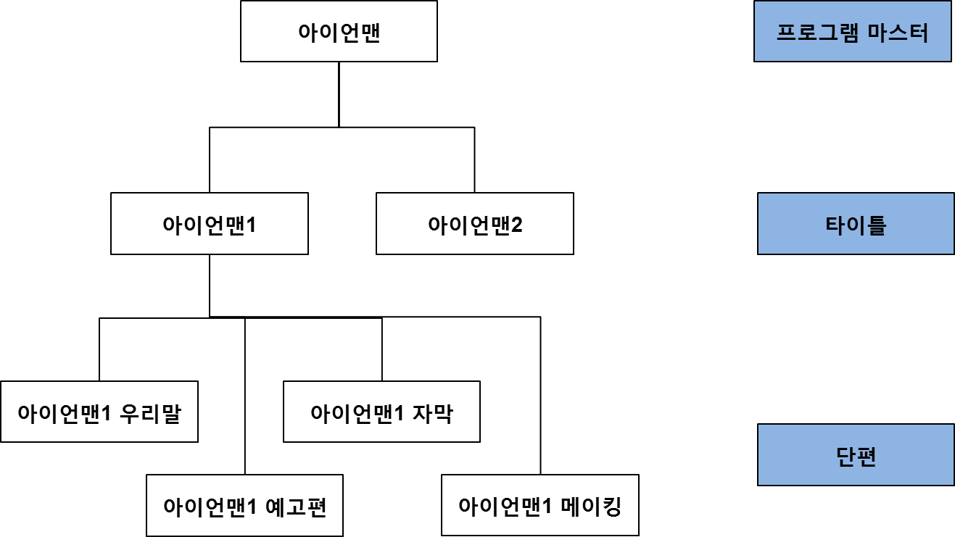
콘텐츠 구조 예 - 영화 1

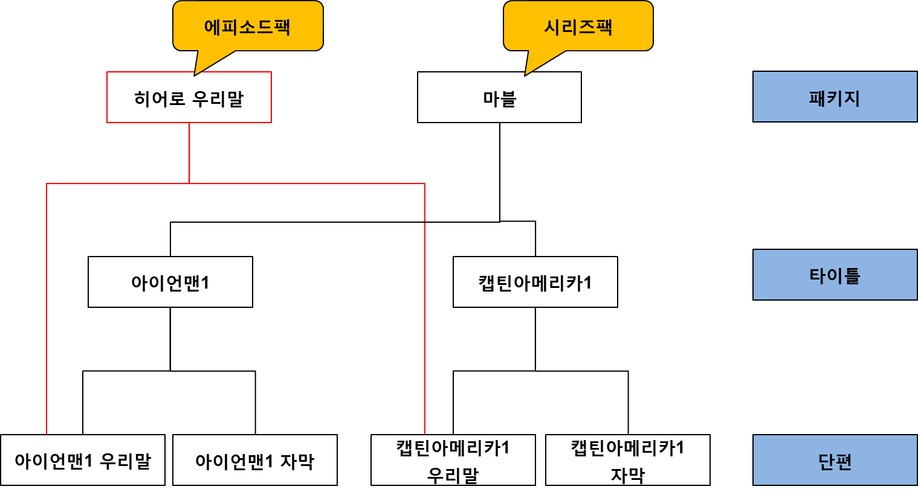
콘텐츠 구조 예 - 영화 2

시즌/회차

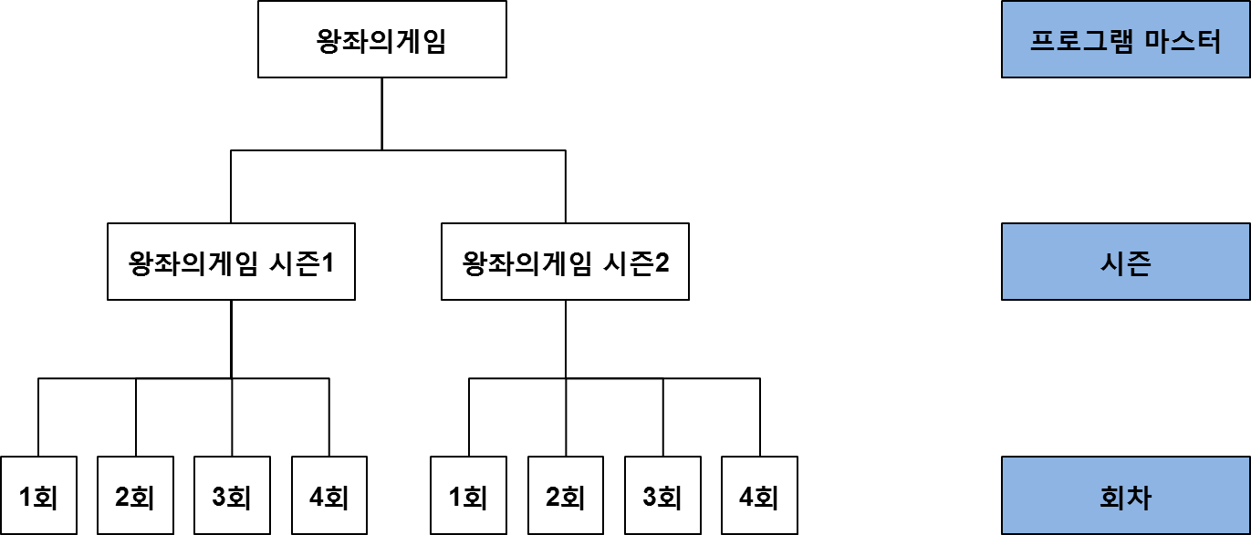
그림 7 콘텐츠 구조 예 – 드라마/시즌

주요 용어
용어 | 정의 | 특징 | 예시
프로그램마스터 | 콘텐츠/라이선스 제공자가 영화/방송 등의 콘텐츠를 구별하기 위해 사용하는 고유 식별 단위.  각 프로그램 별로 유일한 식별자가 부여됨. |  | 썰전(MID:00001)  아이언맨(MID:00002)  jtbc뉴스룸(MID:00003)
시리즈 | 에피소드의 모음 단위를 의미하며, 시리즈를 묶은 패키지 형태도 통칭함. | 논리적 묶음 단위 | 아이언맨, 아이언맨2  썰전, jtbc뉴스룸
시리즈 유형 | 타이틀 : 단편의 묶음  시즌 : 에피소드의 묶음  패키지 : 시즌/에피소드 패키지  클립대표 : 클립들의 묶음 | 시리즈의 구분 기준
에피소드 | 시리즈물의 한 회차, 영화 단편 등의 단위를 의미하며, 고객이 구매하는 최소 단위로 콘텐츠의 기본 단위임. | 콘텐츠의 논리적 최소 단위 | 에피소드명 : 썰전 4회  아이언맨(우리말), 아이언맨(한글자막), 아이언맨2
에피소드 유형 | 단편 : 회차가 없는 콘텐츠(본편/예고편)  회차 : 회차로 구성된 콘텐츠(본편)  클립 : 본편이 아닌 본편 일부로 구성된 콘텐츠 | 에피소드의 구분 기준
부가에피소드 유형 | 에피소드 유형별 세분화 |  | 본편/예고편/메이킹/이벤트 등
에피소드해상도 | 품질, 파일크기, 해상도, bitrate 등의 특징으로서 고객이 구매를 통해 시청하는 물리적인 내용물. | 기술(물리)적 최소 단위  상품구성 최소단위 | 썰전 4회 HD 파일  썰전 4회 SD 파일
에피소드해상도유형 | 에피소드해상도의 물리적인 단위 구분을 위한 유형 | 에피소드의 해상도의구분 기준 | UHD/FHD/HD/SD
Physical 파일 | 인코딩 완료된 서비스 물리파일 | 실제 서비스 되는 에피소드 물리파일 | 썰전4회_HD.ts  썰전4회_HD.mp4

주요 프로세스

Overall
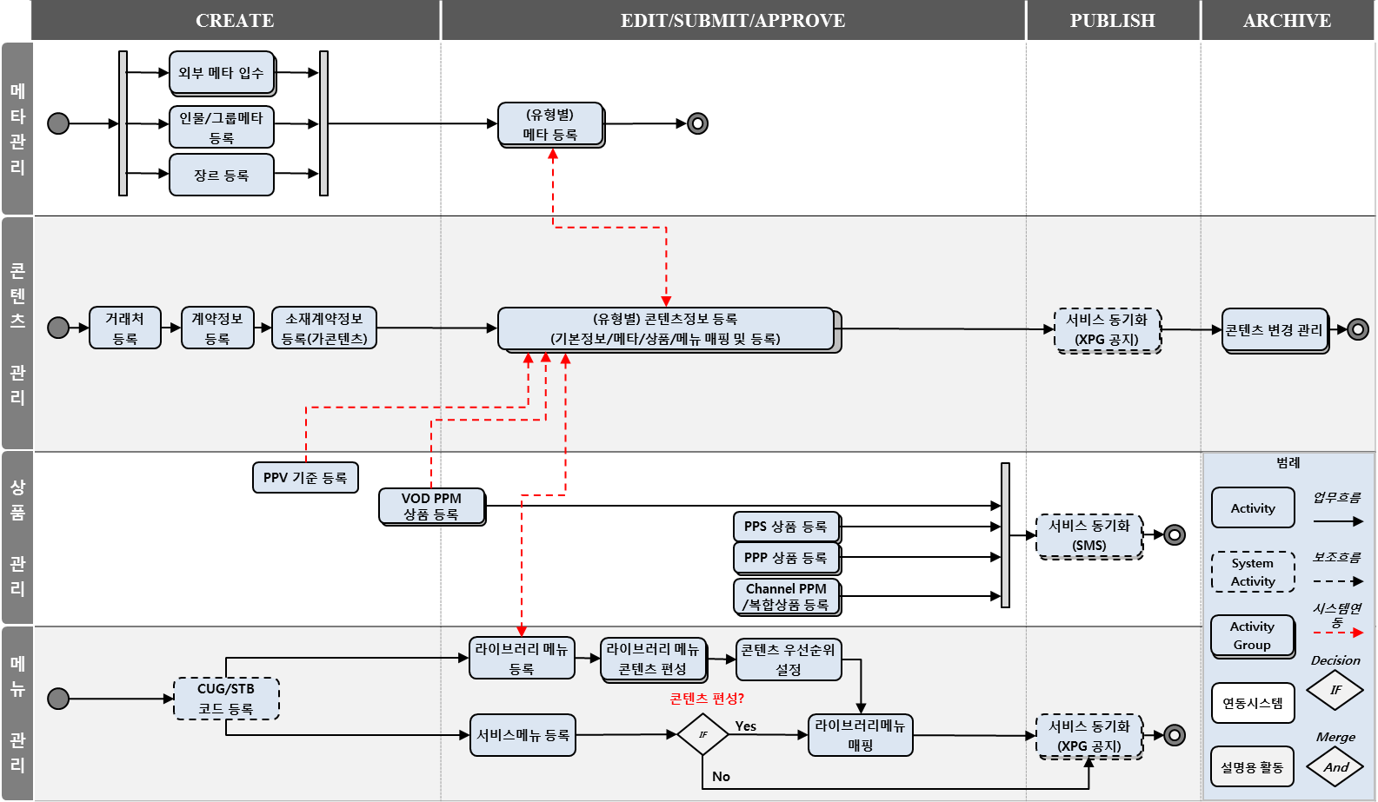

VOD PPM 상품 등록
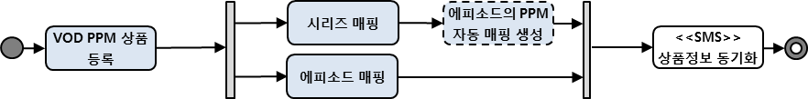

PPS 상품 등록
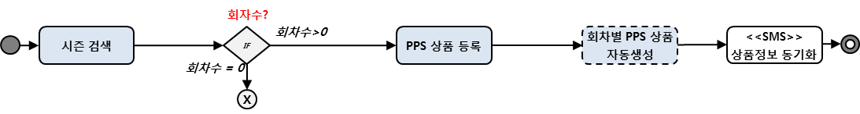

PPP 상품 등록
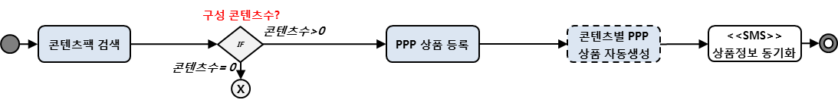

Channel PPM 상품 등록
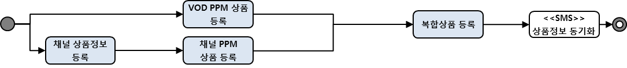

기준정보관리
이 장에서는 상품관리 중 기준정보관리 기능을 설명한다.

PPV 상품기준 관리
PPV 상품기준은 PPV(단품상품)을 등록할 때 가격스케쥴 등록을 위해 반드시 사전에 등록되어 있어야 하는 기준정보이다. 입력 상에서 오기를 방지하기 위해 PPV 상품기준을 사용하며, PPV 상품기준은 [대상 PoC, 대상해상도, 소장여부]가 동일해야 PPV 상품 등록 시에 조회된다.

PPV 상품기준 목록 조회
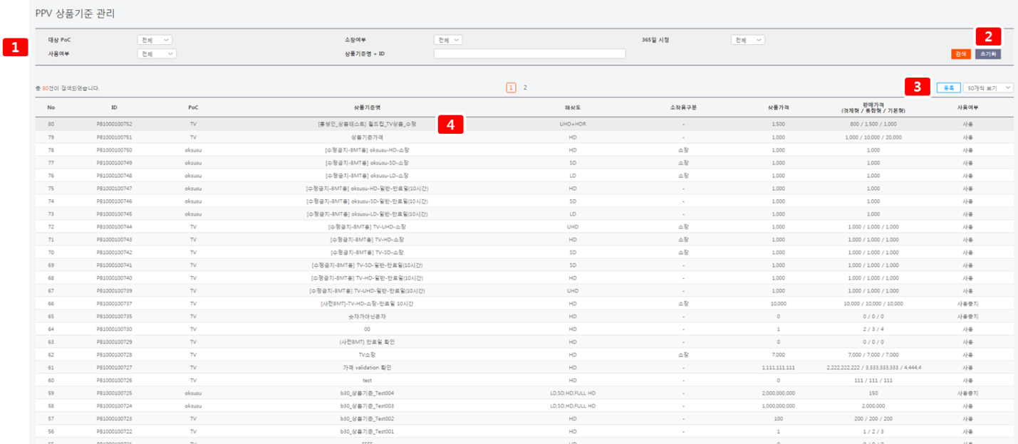
번호 | 설명
1 | 검색조건을 지정한 후 원하는 상품기준을 검색한다.
2 | 입력한 검색조건을 초기화한다.
3 | 신규 PPV 상품기준을 등록한다.
4 | 등록된 PPV 상품기준을 조회한다.

PPV 상품기준 등록
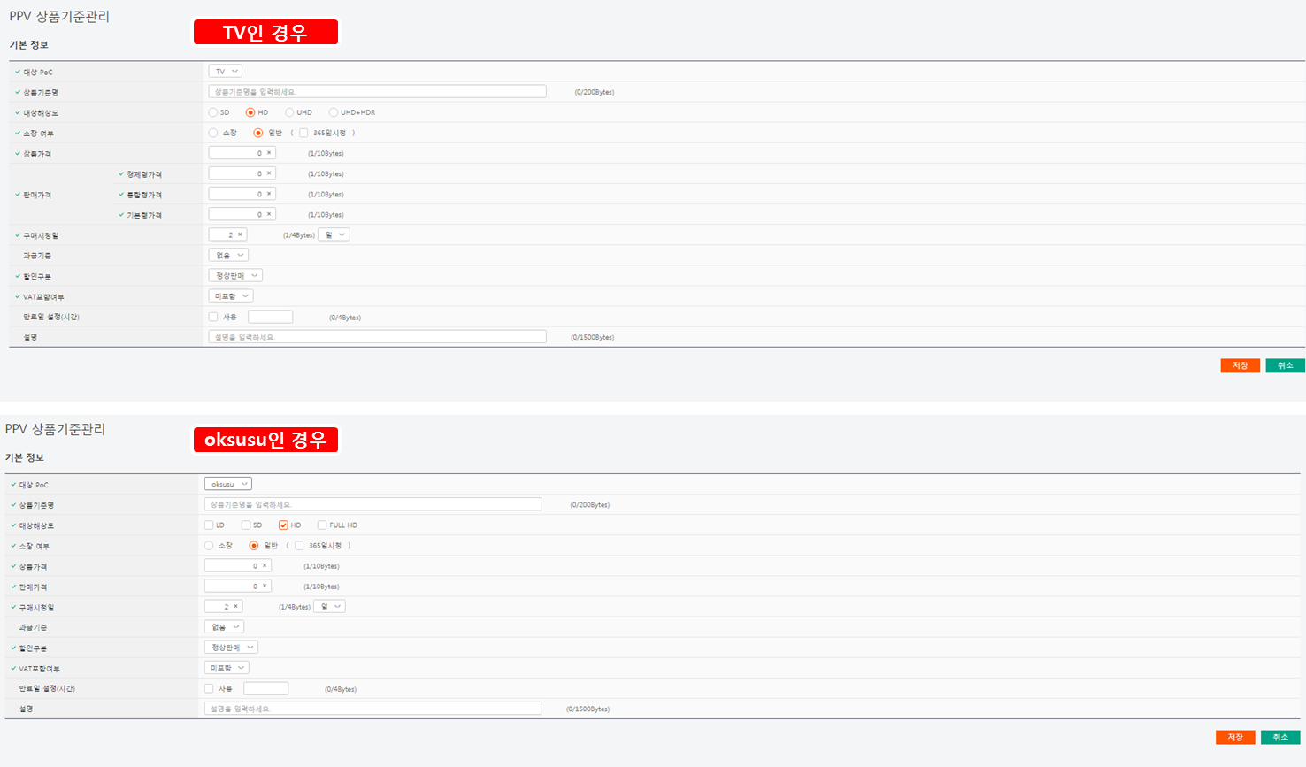
번호 | 설명
1 | 대상 PoC를 선택한다.
2 | 선택한 PoC별 PPV 상품기준 정보를 등록한다.  TV를 선택한 경우  - 상품기준명: 상품기준명을 입력한다  - 대상해상도: 대상해상도를 선택한다.  - 소장여부: 소장여부를 선택한다. PPV 상품스케쥴 등록 시 365일시청 여부도 체크하여 동일한 조건의 목록만 조회된다.  - 상품가격: 판매가격이 아닌 원가격을 입력한다.  - 판매가격: 상품팩별로 판매가격을 입력한다.  - 구매시청일: 구매시청을 입력함. 소장인 경우 9999일로 자동 고정되고 수정불가함.  - 과금기준: 영화인 경우 과금기준을 선택함.  - 할인구분: 특정한 할인이 지정된 경우 할인구분 코드를 선택함. 해당 코드 선택 시 특별한 제약 사항은 없음  - VAT 구분: 판매가격이 VAT 포함가격인지를 지정함. 서비스에 노출 시 해당 정보에 따라 가격 계산이 달라지므로 유의 필요.  - 만료일 설정(시간): 지상파유효기간을 지정하는 정보로, 시간단위로 지정한다. 지정된 시간만큼 PPV 상품스케쥴 등록 시에 상품판매만료일을 [상품판매시작일시+만료일시간]로 설정한다.  - 설명: 서비스에 노출되는 정보가 아니라 운영 시에 필요한 메모를 입력한다.  Oksusu를 선택한 경우  - 상품기준명: 상품기준명을 입력한다  - 대상해상도: 대상해상도를 선택한다.  - 소장여부: 소장여부를 선택한다. PPV 상품스케쥴 등록 시 365일시청 여부도 체크하여 동일한 조건의 목록만 조회된다.  - 상품가격: 판매가격이 아닌 원가격을 입력한다.  - 판매가격: 판매가격을 입력한다.  - 구매시청일: 구매시청을 입력함. 소장인 경우 9999일로 자동 고정되고 수정불가함.  - 과금기준: 영화인 경우 과금기준을 선택함.  - 할인구분: 특정한 할인이 지정된 경우 할인구분 코드를 선택함. 해당 코드 선택 시 특별한 제약 사항은 없음  - VAT 구분: 판매가격이 VAT 포함가격인지를 지정함. 서비스에 노출 시 해당 정보에 따라 가격 계산이 달라지므로 유의 필요.  - 만료일 설정(시간): 지상파유효기간을 지정하는 정보로, 시간단위로 지정한다. 지정된 시간만큼 PPV 상품스케쥴 등록 시에 상품판매만료일을 [상품판매시작일시+만료일시간]로 설정한다.  - 설명: 서비스에 노출되는 정보가 아니라 운영 시에 필요한 메모를 입력한다.
3 | <저장> 버튼을 클릭하여 입력한 정보를 저장한다.

PPV 상품기준 조회/수정
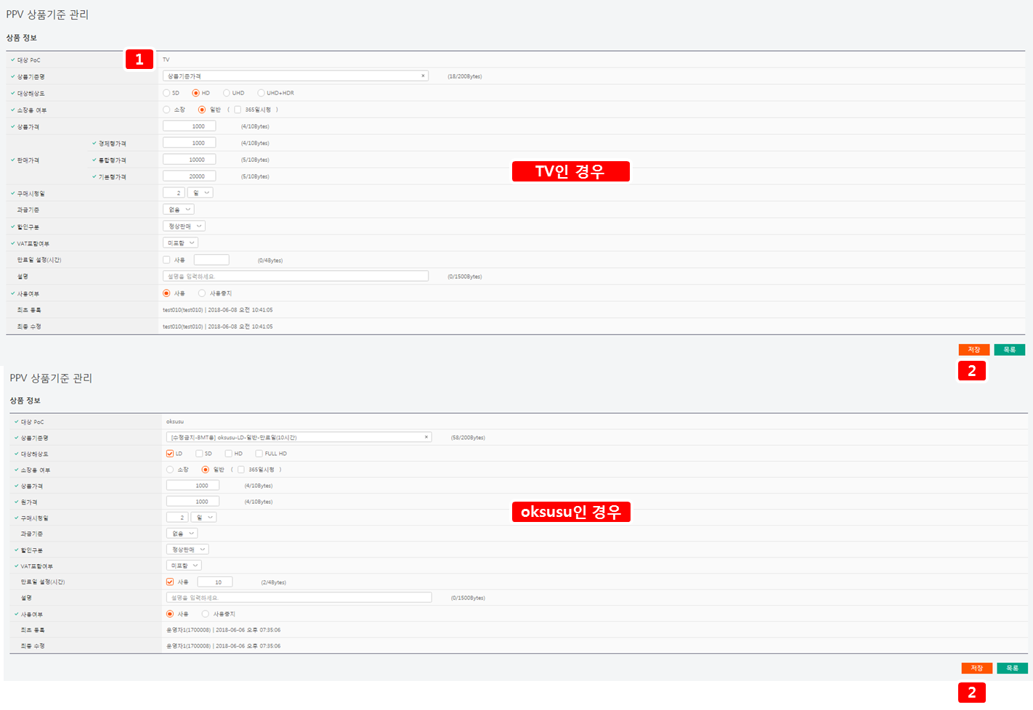
번호 | 설명
1 | 대상 PoC는 조회만 가능
2 | 선택한 PoC별 PPV 상품기준 정보를 등록한다.  PPV 상품기준 정보 변경 시에 이미 등록된 상품스케쥴에는 영향이 없으며, 향후 등록하는 PPV 상품의 상품스케쥴에만 적용된다.  TV를 선택한 경우  - 상품기준명: 상품기준명을 입력한다  - 대상해상도: 대상해상도를 선택한다.  - 소장여부: 소장여부를 선택한다. PPV 상품스케쥴 등록 시 365일시청 여부도 체크하여 동일한 조건의 목록만 조회된다.  - 상품가격: 판매가격이 아닌 원가격을 입력한다.  - 판매가격: 상품팩별로 판매가격을 입력한다.  - 구매시청일: 구매시청을 입력함. 소장인 경우 9999일로 자동 고정되고 수정불가함.  - 과금기준: 영화인 경우 과금기준을 선택함.  - 할인구분: 특정한 할인이 지정된 경우 할인구분 코드를 선택함. 해당 코드 선택 시 특별한 제약 사항은 없음  - VAT 구분: 판매가격이 VAT 포함가격인지를 지정함. 서비스에 노출 시 해당 정보에 따라 가격 계산이 달라지므로 유의 필요.  - 만료일 설정(시간): 지상파유효기간을 지정하는 정보로, 시간단위로 지정한다. 지정된 시간만큼 PPV 상품스케쥴 등록 시에 상품판매만료일을 [상품판매시작일시+만료일시간]로 설정한다.  - 설명: 서비스에 노출되는 정보가 아니라 운영 시에 필요한 메모를 입력한다.  Oksusu를 선택한 경우  - 상품기준명: 상품기준명을 입력한다  - 대상해상도: 대상해상도를 선택한다.  - 소장여부: 소장여부를 선택한다. PPV 상품스케쥴 등록 시 365일시청 여부도 체크하여 동일한 조건의 목록만 조회된다.  - 상품가격: 판매가격이 아닌 원가격을 입력한다.  - 판매가격: 판매가격을 입력한다.  - 구매시청일: 구매시청을 입력함. 소장인 경우 9999일로 자동 고정되고 수정불가함.  - 과금기준: 영화인 경우 과금기준을 선택함.  - 할인구분: 특정한 할인이 지정된 경우 할인구분 코드를 선택함. 해당 코드 선택 시 특별한 제약 사항은 없음  - VAT 구분: 판매가격이 VAT 포함가격인지를 지정함. 서비스에 노출 시 해당 정보에 따라 가격 계산이 달라지므로 유의 필요.  - 만료일 설정(시간): 지상파유효기간을 지정하는 정보로, 시간단위로 지정한다. 지정된 시간만큼 PPV 상품스케쥴 등록 시에 상품판매만료일을 [상품판매시작일시+만료일시간]로 설정한다.  - 설명: 서비스에 노출되는 정보가 아니라 운영 시에 필요한 메모를 입력한다.
3 | <저장> 버튼을 클릭하여 입력한 정보를 저장한다.

STB 결제관련문구 관리
STB 결제관련문구는 UI5.0 서비스에서 관련상품(완구) 상품구매시에 노출되는 각종 문구를 관리한다.

STB 결제관련문구 목록 조회
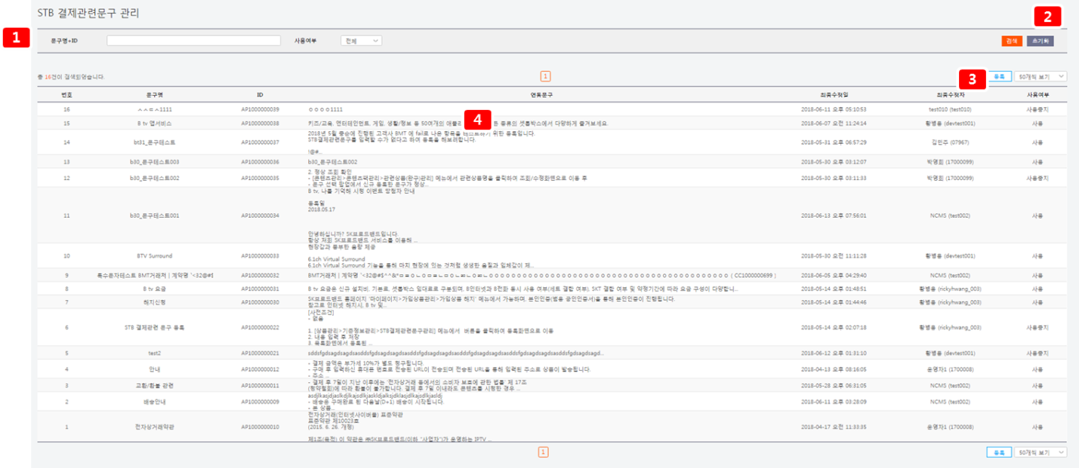
번호 | 설명
1 | 검색조건을 입력한 후 원하는 정보를 검색한다.
2 | 입력한 검색조건을 초기화하려면 <초기화> 버튼을 클릭한다.
3 | 신규 STB 결제관련 문구를 등록하려는 경우에는 <등록> 버튼을 클릭한다.
4 | STB 결제관련 문구를 조회하려면 연동문구명을 클릭한다.

STB 결제관련문구 등록
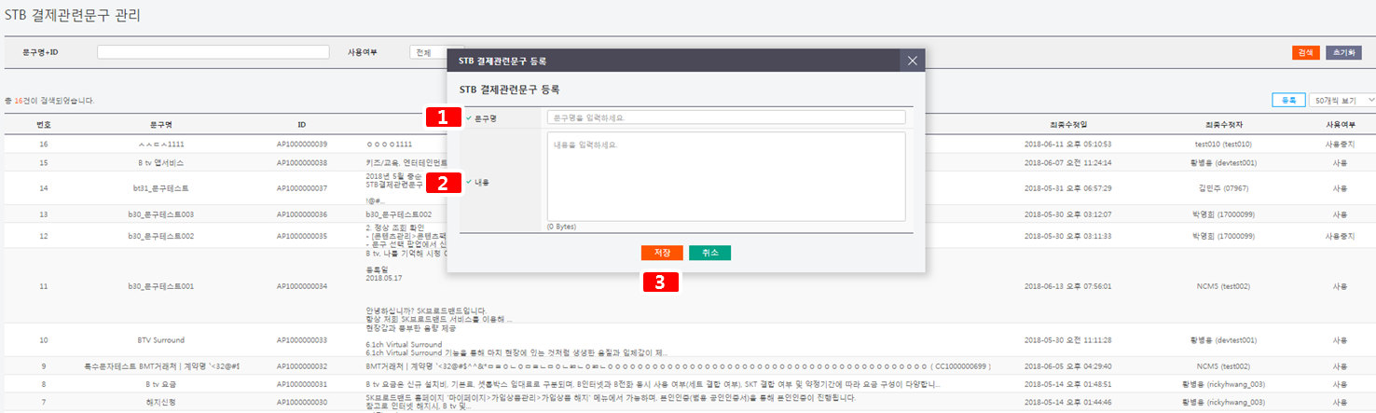
번호 | 설명
1 | 문구명을 입력한다.
2 | 내용을 입력한다.
3 | <저장> 버튼을 클릭하여 저장한다.

STB 결제관련문구 조회/수정
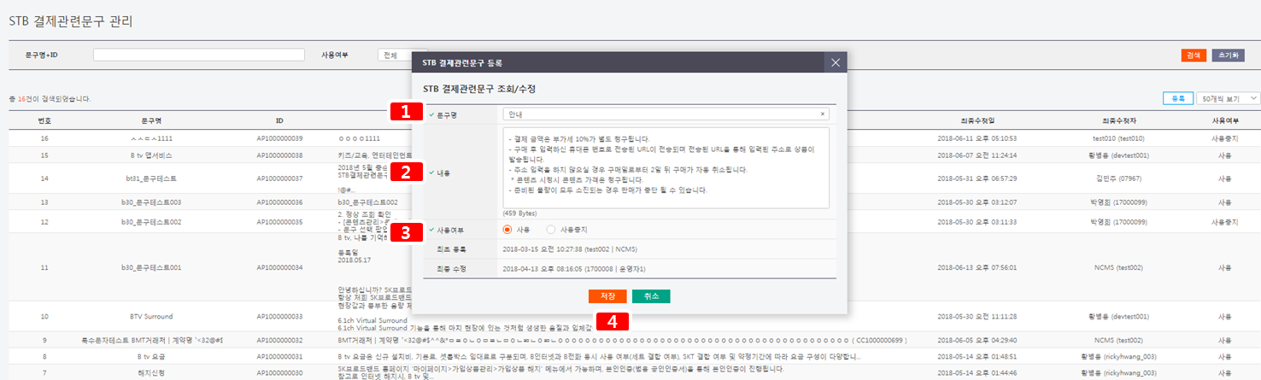
번호 | 설명
1 | 문구명을 수정한다.
2 | 내용을 수정한다.
3 | 사용여부를 수정한다.  사용여부를 <사용중지>로 변경하면 관련상품(완구)에서 선택 시에 조회되지 않는다.  기존에 매핑된 정보에는 영향이 없다.
4 | <저장> 버튼을 클릭하여 저장한다.

모바일상품 정렬/안내문구 관리
모바일상품 정렬/안내문구는 모바일 서비스에서 상품안내 페이지에서 노출되는 상품분류 및 정렬순서를 관리한다.
상품 설명 정보는 VOD PPM 및 채널 PPM의 노출상품명, 상품안내문구가 노출된다.

분류 관리
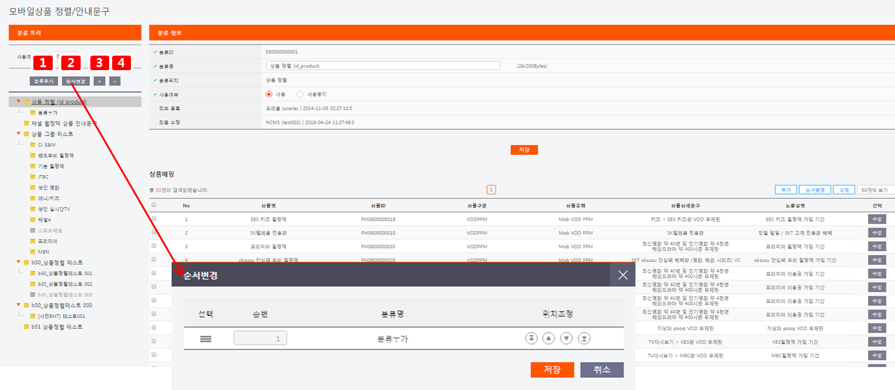
번호 | 설명
1 | 분류를 추가하려는 경우 <분류추가> 버튼을 클릭하여 분류를 추가한다.  분류는 모바일 서비스에서 상품안내 페이지별 정보가 된다.
2 | 순서를 변경하려는 경우 <순서변경> 버튼을 클릭하여 순서를 변경한다.  1Depth 분류는 순서를 변경해도 서비스영향을 미치지 않는다. 단, 2Depth부터는 노출에 영향을 미치므로 주의가 필요하다.
3 | <+> 버튼을 클릭하면 전체 분류가 펼쳐진다.
4 | <-> 버튼을 클릭하면 전체 분류가 접힌다.

상품매핑 및 순서관리
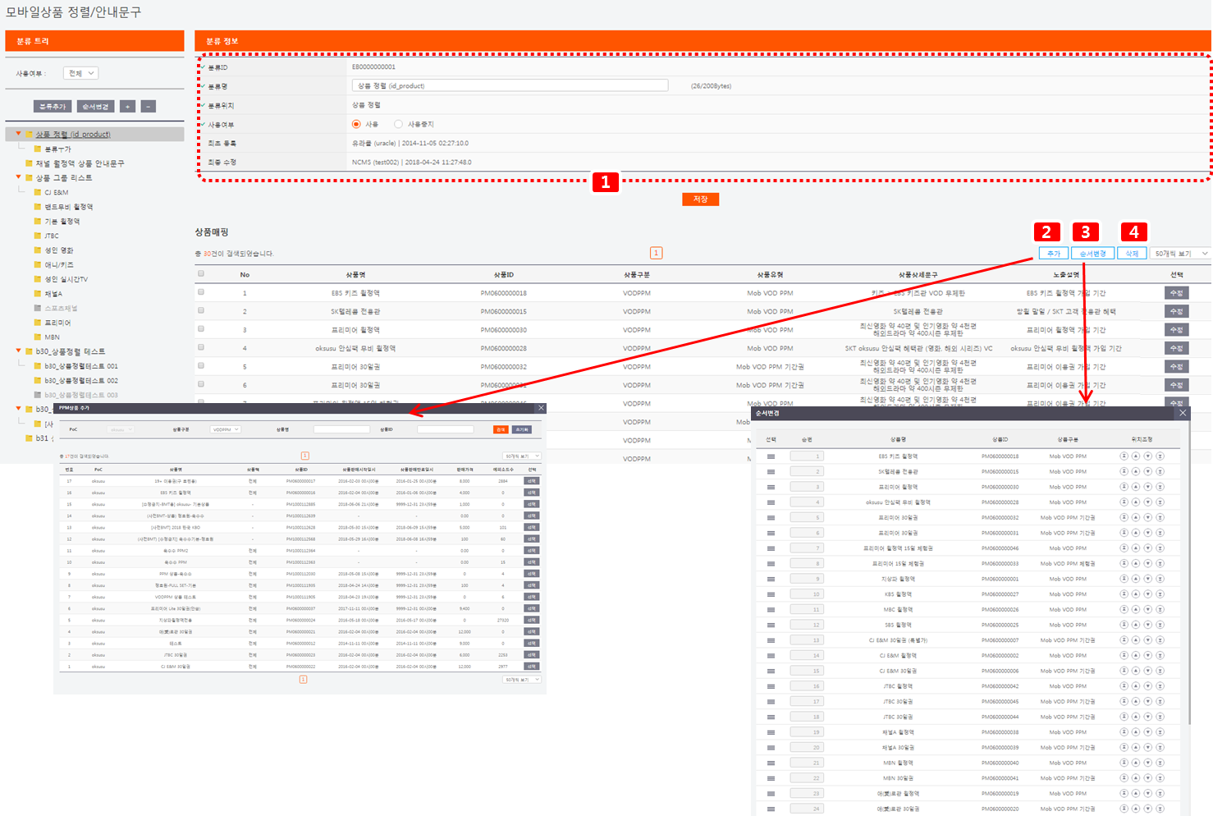
번호 | 설명
1 | 분류정보를 변경한다.  정보를 변경한 경우 반드시 <저장> 버튼을 클릭하여 저장해야 반영된다.
2 | 상품을 추가하려는 경우 <추가> 버튼을 클릭하여 상품을 추가한다.
3 | 상품의 노출순서를 변경하려는 경우 <순서변경> 버튼을 클릭하여 순서를 변경한다.
4 | 매핑된 상품을 삭제하려는 경우 삭제할 대상을 체크한 후 <삭제> 버튼을 클릭하여 삭제한다.

에피소드 상품그룹 관리
에피소드 상품그룹은 Legacy CMS에서 우리말과 외국어자막서비스를 시청권한을 묶을 때 사용하던 기능에 대응하는 메뉴이다. 예를 들어 우리말 콘텐츠를 구매한 경우 외국어자막서비스에 대한 시청권한을 부여하고자 할 때 하나의 에피스도 상품그룹으로 묶으면 된다.
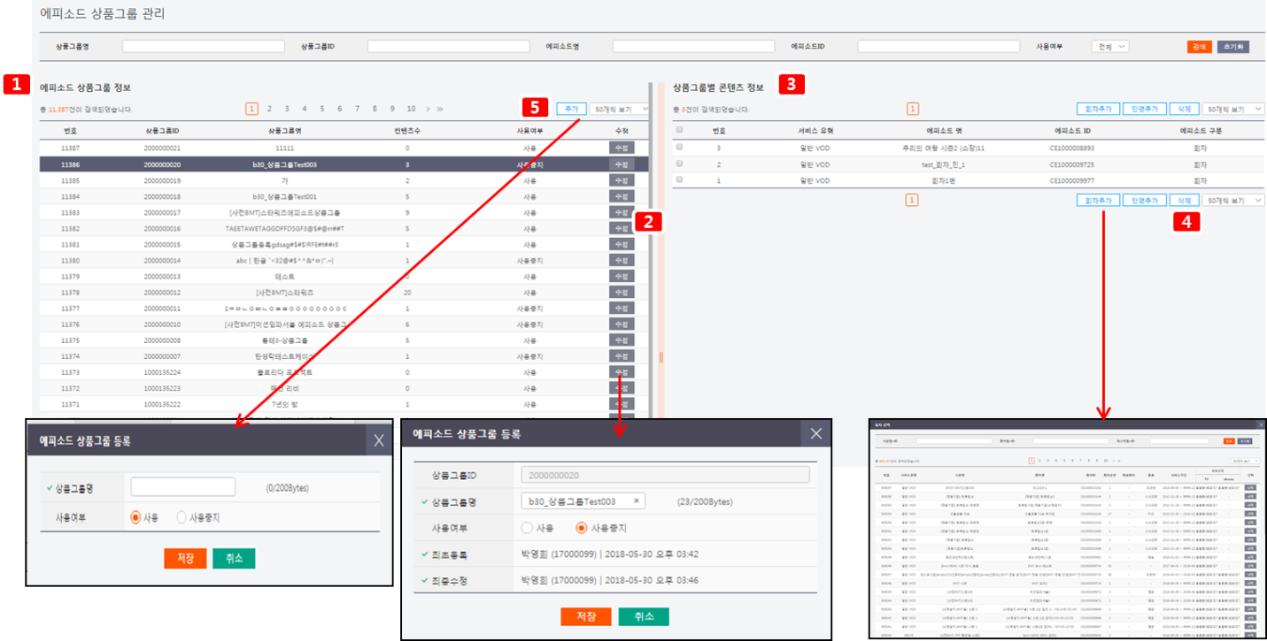
번호 | 설명
1 | 이미 등록된 에피소드 상품그룹 목록을 조회한다.
2 | 에피소드 상품그룹명 정보를 변경하려면 <수정> 버튼을 클릭한 후 정보를 수정하고 저장한다.
3 | 에피소드 상품그룹에 묶인 콘텐츠를 조회하려면 목록을 클릭하고, 우측에서 콘텐츠 정보를 조회한다.  필요한 경우 <회차추가> <단편추가> 버튼을 클릭하여 신규 콘텐츠를 추가한다.
4 | 이미 등록된 콘텐츠를 삭제하려면 목록을 체크한 후 <삭제> 버튼을 클릭하여 삭제한다.
5 | 신규 에피소드 상품그룹을 등록하려면 <추가> 버튼을 클릭하여 신규 에피소드 상품그룹을 등록한다.  에피소드 상품그룹 등록 후 반드시 목록을 클릭한 후 <회차추가> <단편추가> 버튼을 클릭하여 콘텐츠를 추가한다.

